**Dlaczego Szpachlówki Są Kluczowe w Procesie Naprawy Powierzchni?**

**Szpachlówki to podstawowy element wielu procesów naprawczych i renowacyjnych, od motoryzacji po stolarstwo. Dzięki nim możliwe jest skuteczne wypełnianie ubytków, wyrównywanie powierzchni i przygotowanie jej do dalszych etapów wykończenia, takich jak malowanie czy lakierowanie. Wybór odpowiedniego rodzaju szpachlówki, dostosowanego do materiału i warunków, ma kluczowe znaczenie dla uzyskania trwałych i estetycznych efektów. W tym artykule przyjrzymy się różnym rodzajom szpachlówek oraz ich zastosowaniom, pomagając wybrać najlepsze rozwiązanie do Twoich potrzeb.**

**Szpachlówki: Kluczowy Element Procesu Napraw i Renowacji**

Szpachlówki to nieodzowny produkt w wielu branżach, szczególnie w motoryzacji, budownictwie, stolarstwie oraz lakiernictwie. Używane do wypełniania ubytków, wyrównywania powierzchni i przygotowywania jej do dalszych etapów wykończenia, szpachlówki pełnią istotną funkcję w procesie napraw i renowacji. W zależności od przeznaczenia, dostępnych jest wiele rodzajów szpachlówek, które różnią się składem, konsystencją, czasem schnięcia oraz łatwością obróbki.

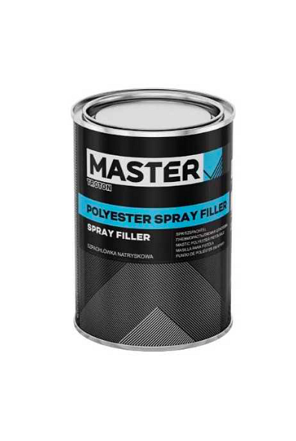

**Rodzaje Szpachlówek**

1.

Szpachlówki SamochodoweSzpachlówki stosowane w motoryzacji muszą sprostać wysokim wymaganiom. Ich zadaniem jest naprawa ubytków na karoserii pojazdów, w tym blachy i plastiku. Najczęściej wykorzystywane są szpachlówki poliestrowe, które charakteryzują się dużą wytrzymałością i elastycznością. Popularne marki, takie jak Novol czy Roberlo, oferują szpachlówki o różnej granulacji i właściwościach, np. szpachlówki wypełniające, wykańczające oraz do plastiku.

2.

Szpachlówki UniwersalneTo najczęściej używane produkty, ponieważ sprawdzają się zarówno w naprawach domowych, jak i profesjonalnych. Szpachlówki uniwersalne są elastyczne, trwałe i można je nakładać na różne materiały, takie jak drewno, metal, beton czy plastik. Renomowane firmy, jak 4CR i Boll, oferują produkty, które charakteryzują się łatwością aplikacji i możliwością obróbki po wyschnięciu.

3.

Szpachlówki DrewnianeSzpachlówki do drewna to produkty przeznaczone do renowacji mebli, okien, drzwi i innych elementów drewnianych. Są dostępne w różnych kolorach, co umożliwia idealne dopasowanie do koloru drewna. Tikkurila i Novol oferują szpachlówki o doskonałych właściwościach, które po wyschnięciu mogą być szlifowane i malowane, zapewniając gładką powierzchnię.

4.

Szpachlówki EpoksydoweWyróżniają się bardzo wysoką odpornością na czynniki chemiczne i mechaniczne, dlatego są stosowane w trudnych warunkach, np. w przemyśle lub przy naprawach jachtów. Szpachlówki epoksydowe tworzą bardzo trwałą i wodoodporną powłokę, dlatego są idealne do naprawy powierzchni narażonych na działanie wilgoci.

**Zastosowanie Szpachlówek**

Szpachlówki są nieocenione w procesie przygotowania powierzchni do lakierowania czy malowania. W branży motoryzacyjnej pomagają w naprawie wgnieceń i rys na karoserii, w stolarstwie umożliwiają renowację zniszczonych mebli, a w budownictwie pomagają wyrównać ściany i sufity. Bez względu na to, czy naprawiamy samochód, czy odnawiamy meble, szpachlówka pozwala na uzyskanie idealnie gładkiej powierzchni.

**Jak Prawidłowo Aplikować Szpachlówki?**

Ważnym krokiem jest odpowiednie przygotowanie powierzchni. Musi być ona czysta, sucha i odtłuszczona. Nakładanie szpachlówki wymaga precyzji, zwłaszcza gdy chodzi o większe ubytki. Po nałożeniu produktu, czas schnięcia różni się w zależności od jego rodzaju. Po wyschnięciu konieczne jest przeszlifowanie, aby uzyskać idealnie gładką powierzchnię. W przypadku zastosowań profesjonalnych, takich jak naprawa karoserii, często wymagane jest nałożenie kilku warstw produktu.

**Szpachlówki a Ekologia**

Warto zwrócić uwagę, że niektóre szpachlówki mogą zawierać składniki szkodliwe dla środowiska, dlatego coraz więcej producentów, takich jak **Tikkurila**, wprowadza na rynek produkty o niższej zawartości rozpuszczalników i substancji chemicznych. Wybór ekologicznych produktów może wpłynąć na zdrowie użytkowników oraz zmniejszenie negatywnego wpływu na środowisko.

**Podsumowanie**

Szpachlówki są kluczowym narzędziem w wielu branżach, zapewniając trwałe i estetyczne wykończenie powierzchni. Odpowiedni wybór [szpachlówki](https://colorshop.pl/98-szpachlowki) zależy od rodzaju powierzchni oraz warunków, w jakich będzie stosowana. Niezależnie od tego, czy naprawiasz karoserię, drewno, czy ściany, wybór wysokiej jakości szpachlówki, takiej jak te oferowane przez marki **4CR**, **Boll**, **Novol**, **Roberlo** czy **Tikkurila**, jest kluczowy dla osiągnięcia optymalnych rezultatów.